Дата: 27.09.2021 г.
Преподаватель: Тюлин С.О.
Группа: 2ТМ
Дисциплина: ОП.01 Инженерная графика
Пара: 4-я
Тема: 1.6 Контур детали с сопряжениями: практическое занятие «Сопряжения. Контур детали с сопряжениями. Построение сопряжений»
Цель занятия образовательная: научить студентов выполнять сопряжения линий, находящихся под разными углами, выполнять контуры деталей с сопряжениями, подготовить их к выполнению графической работы № 2 «Контур детали с сопряжениями»
Цель занятия воспитательная: вызвать интерес у студентов к использованию на практике сопряжений поверхностей деталей; развивать у них интерес к выбранной специальности, дисциплинированность, ответственность за выполняемую работу
Цель занятия развивающая: развитие аналитического и логического мышления студентов

Сопряжением называется плавный переход одной линии в другую при помощи заданного радиуса. При построении сопряжения необходимо найти центр сопряжения и две точки сопряжения. После чего из центра сопряжения при помощи заданного радиуса сопряжения соединить точки сопряжения. Примеры сопряжений углов показаны на рисунках 1÷3.

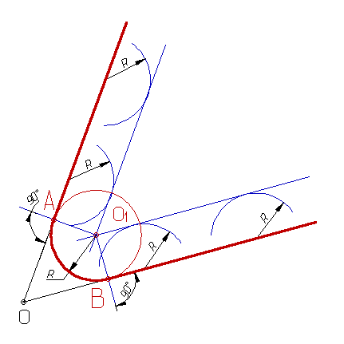

Рисунок 1 – Сопряжение острого угла
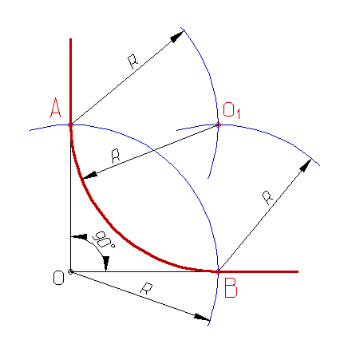

Рисунок 2 – Сопряжение прямого угла

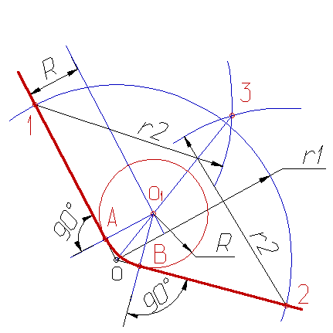

Рисунок 3 – Сопряжение тупого угла

Примеры сопряжений двух окружностей показаны на рисунках 4÷5.
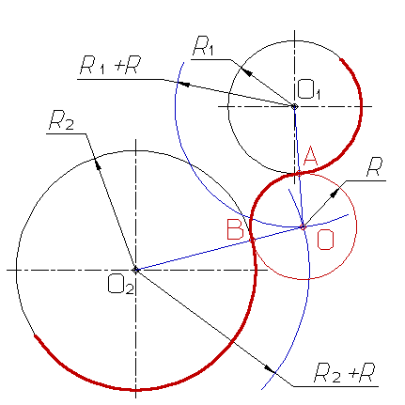

Рисунок 4 – Построение внешнего сопряжения двух окружностей
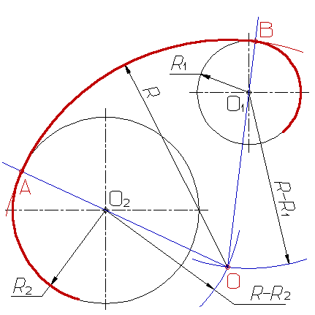

Рисунок 5 – Построение внутреннего сопряжения двух окружностей

Вопросы для самоконтроля (проработать устно для защиты предстоящей графической работы № 2):
- Перед построением окружности какие необходимо провести линии?
- Как выполняется деление окружности на 3-и равные части?
- Как выполняется деление окружности на 4-е равные части?
- Как выполняется деление окружности на 6-ть равных частей?
- Что такое сопряжение?
- Как выполняется сопряжение прямого угла?

Домашнее задание:
- в конспекте (тетрадь в клетку) выполнить построение сопряжения прямого угла (пример рис.2) радиусом: 1-й вариант R50, 2-й вариант R40;
- эти построения выполнить на одной странице конспекта, указать на ней номер варианта, свою фамилию и инициалы;
- после этого необходимо переснять свою выполненную работу и выслать мне на почту: sergtyulin@mail.ru в срок - 28.09.21 г. до 18.00;
- подготовить формат А4 с рамкой и основной надписью (рис.6) для выполнения на следующем занятии графической работы № 2 «Контур детали с сопряжениями».

Таблица 1 – Список группы 2ТМ и номера вариантов
№ п/п | Фамилия, имя, отчество студента | № варианта
1. | Аноров Александр Антонович | 1
2. | Болотов Александр Григорьевич | 2
3. | Борох Павел Дмитриевич | 1
4. | Боханцев Андрей Иванович | 2
5. | Бояков Дмитрий Сергеевич | 1
6. | Веняминов Григорий Юрьевич | 2
7. | Герасименко Денис Олегович | 1
8. | Давыдов Кирилл Павлович | 2
9. | Кипоть Данил Александрович | 1
10. | Козаков Даниил Александрович | 2
11. | Марцинев Кирилл Александрович | 1
12. | Марченко Денис Сергеевич | 2
13. | Новак Богдан Евгеньевич | 1
14. | Переверзев Александр Русланович  15) Поливянов – Конотопский Егор Александрович | 2
15. | Поливянов – Конотопский Егор Александрович | 1
16. | Притков Данил Русланович | 2
17. | Рыбин Кирилл Игоревич | 1
18. | Свищёв Илья Алексеевич | 2
19. | Сесь Дмитрий Русланович | 1
20. | Сидоров Владислав Игоревич | 2
21. | Сухобок Николай Николаевич | 1
22. | Сычев Данил Эмильевич | 2
23. | Токарь Максим Николаевич | 1
24. | Щербатенко Денис Сергеевич | 2

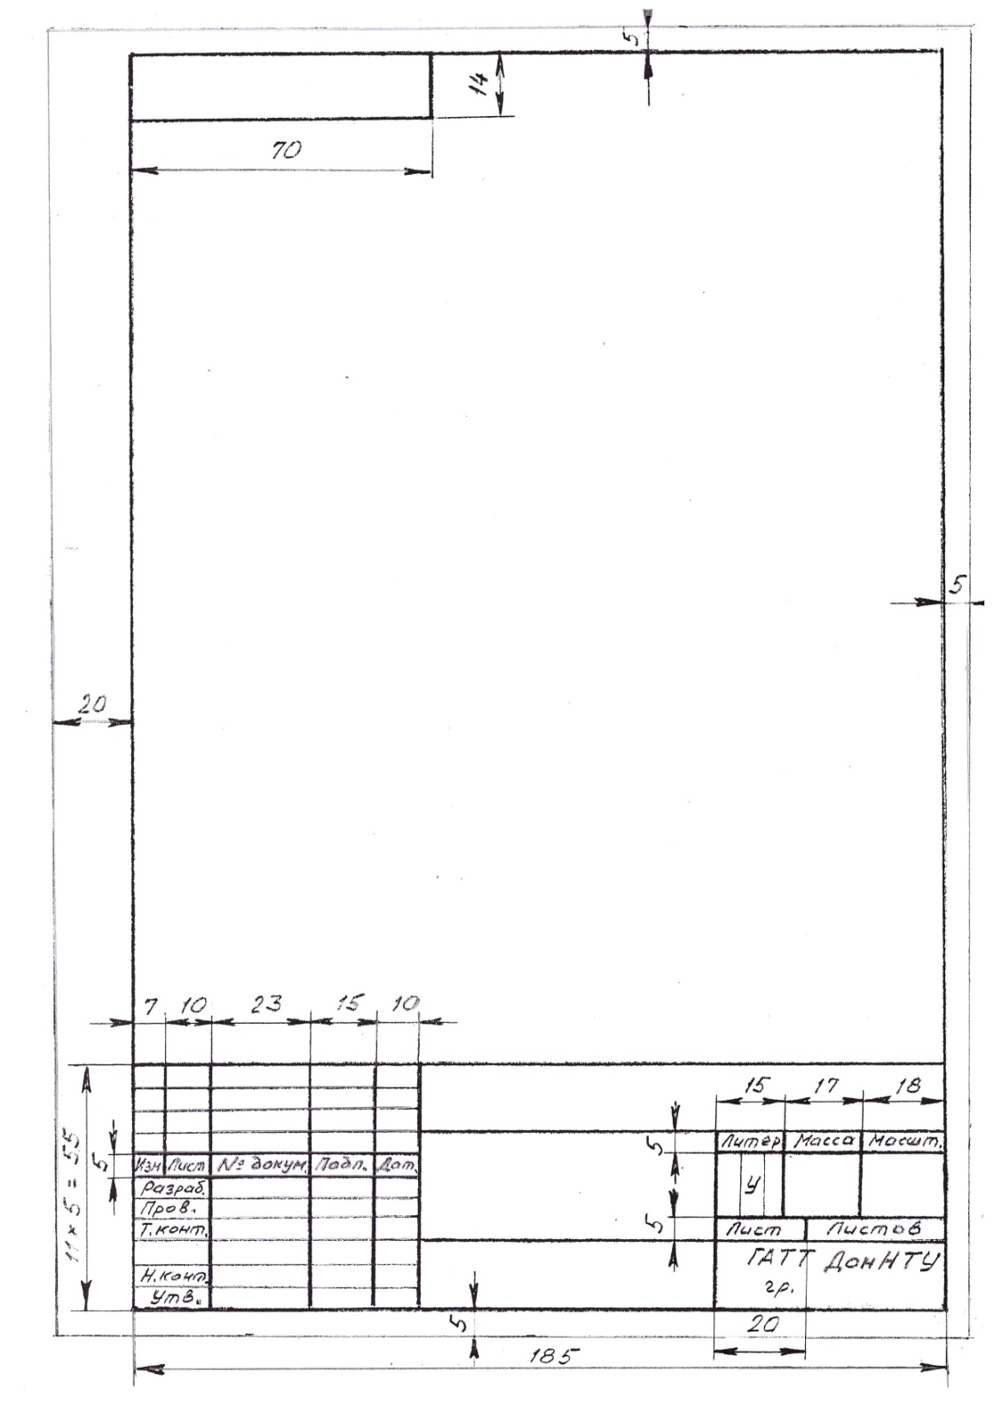
Рисунок 6 – Образец основной надписи и рамки чертежа формата А4

